读书沙龙之“陪伴孩子需要智慧”

6月4日下午，虽然夏日炎炎，但丝毫没有影响康小一年级5班的家委会开展首届家长读书沙龙活动。本次读书沙龙活动的主题是围绕家长教材《不输在家庭教育上》中“陪伴孩子需要智慧”展开的。
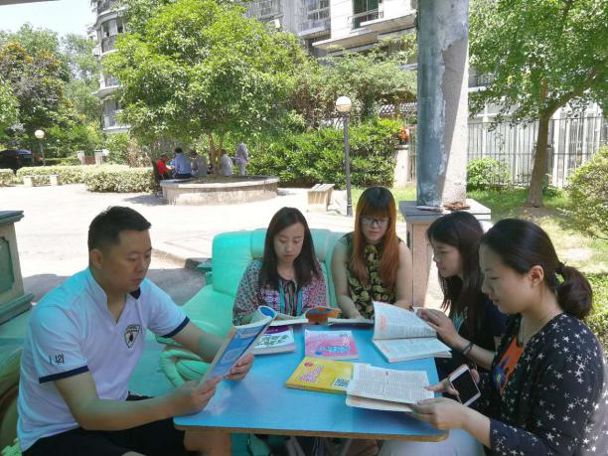
活动开始，主持人饶誉博妈妈向来参加的家长说明了班级开展家长读书沙龙活动的目的，简单介绍了读书内容与流程。接着，沙龙活动分四个环节有序进行：一、轮流朗读。家长们根据主题内容依次轮流朗读选定的主题与章节；二、思考回顾。家长们各自默默纵览、翻看朗读过的文本内容，寻思受到感悟与启发的片段或词句；三、自由分享。围绕读书内容谈自己的认识与感悟，结合自己的孩子谈收获和困惑；四、总结提升。共同朗读本次学习书中的关键句，对以后的读书沙龙提出设想和建议。最后，大家热烈地探讨开了，氛围融洽而欢乐。希望以后有更多的家长能够参与其中，让读书沙龙活动成为家校共育的平台。
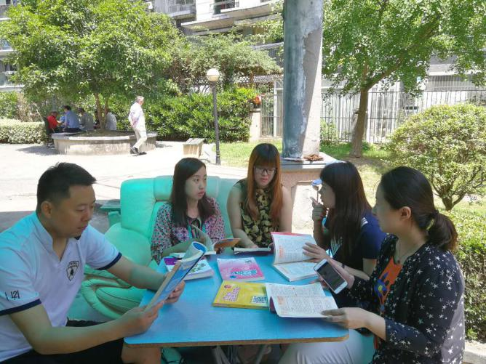
“陪伴孩子需要智慧”，通过读书沙龙活动，家长们认知到原来“父母”是一种职业。怎样做好“父母”职业，首先是教育者，教育者亦是学习者。父母应不断地学习成长，学会培养孩子的良好习惯，给孩子自由的空间，身体力行树立榜样，引导孩子广博兴趣。

两个小时的读书沙龙活动很快过去了，家长们带着收获，期待着在下一次的家长读书沙龙中与大家一起分享更多的体会。

上海师范大学康城实验小学
一年级5班家委会
2016年6月5日

